Название проектной задачи | «Что нам стоит дом построить».
Класс | 3
Предмет | Окружающий мир
Тип задачи | Предметная, проектная, одновозрастная
Цели и педагогические задачи (педагогический замысел) | Выявление умения работать с информационным текстом.  Понимание и анализ информации.  Умение критериально оценить предложенные материалы по различным позициям.  Оценивание уровня сформированности групповых форм учебного сотрудничества в ходе различных этапов решения поставленной задачи
Знания, умения и способы действия, на которые опирается задача | Работа с текстом  Применение классификации по описанию приведенному в текстах задания  Работа в малой группе умение распределять задания между участниками  Взаимоконтроль и взаимооценка в процессе работы
Планируемый педагогический результат | Демонстрация учащимися работы с текстами (поиск явной и относительно скрытой информации)  Умение создавать конечный «продукт»- текста – описания «Наш новый дом», работая в малой группе.
Способ и формат оценивания результатов работы | В процессе решения задачи оценивается:  Владение учащимися навыка работы с текстом  Умение правильно выполнять задания и выстраивать с их помощью решение задачи в целом  Умение взаимодействовать в малой группе при рении общей задачи

Оценка взаимодействия учащихся при работе в малой группе проводится путем экспертного наблюдения и оформляется в виде экспертного листа, в котором фиксируются действия учащихся в процессе решения задачи и делается общий вывод об уровне работы в малой группе.
Замысел проектной задачи.
Центральным действием при решении проектной задачи является создание текста – описания «Наш новый дом». Для того чтобы прийти к конечному «продукту» учащимся необходимо познакомиться с описанием нескольких строительных материалов, провести их сравнительный анализ по определенным критериям, обсудить возможный выбор материала для строительства дома. Таким образом учащимся придется побывать не только в роли экспертов строительных материалов, но и в роли «строителей» этого самого нового жилья.
Данная проектная задача рассчитана на участие четырех человек в каждой малой группе, так как предполагается работа каждого участника с одним из предложенных строительных материалов. Продолжительность работы 45 минут.

Описание проектной задачи:
«Что нам стоит дом построить» - всем знакомые строчки из детского стихотворения. Это легко сделать, если следовать продолжению этого стишка «Нарисуем – будем жить». Но в реальной жизни, когда возникает такой вопрос, очень сложно принять единственное правильное решение, особенно если это касается знакомых или близких нам людей. Все вы знаете, что в нашем селе в ближайшие два года будет вестись строительство новой ветки железной дороги, часть жилых домов будет снесена. Возникает проблем : «Из какого материала лучше построить новый дом?»

Задания при решении проектной задачи
Задание 1:
Вам предлагается информация о наиболее распространенных строительных материалах. Внимательно изучите материал.
Задание 2:
Используя описание строительных материалов заполните таблицу, оценив свойства материалов согласно предложенных критериев.
Задание 3:
Обсудите, какой строительный материал, по вашему мнению, более подходящий для строительства жилья в нашей местности.
Задание 4:
Составьте текст – описание «Наш новый дом», приветствуется иллюстрированное сопровождение текста – описания.
Экспертный лист для оценки работы группы:
Ф.И. эксперта ________________________________№ группы _______
Деятельность | Результат работы
Планирование работы в группе :
Приступили к работе все вместе
Распределили задания между собой
Поиск информации (работа с информацией)

Анализ информации (заполнение таблицы)

Лидер в группе:
Стихийное появление
Выбор по решению группы
Взаимодействие членов группы в ходе работы
Отсутствие взаимодействия
Помощь по запросу
Организация работы на завершающем этапе
Общие обсуждения
Согласование точек зрения
Выбор возможного решения проблемы
Оформление текста - описания
Представление результата в виде публичного выступления

Анкета учащегося
Поставь отметки на оценочных шкалах:
1. Оцени, на сколько интересной показалась тебе эта задача.

1 | 2 | 3 | 4 | 5 | 6 | 7 | 8 | 9 | 10

2. Оцени, на сколько сложным для тебя оказались предложенные задания

1 | 2 | 3 | 4 | 5 | 6 | 7 | 8 | 9 | 10

3. Оцени свой вклад в решение задачи (на сколько ты оказался полезным своей группе при решении задачи)

1 | 2 | 3 | 4 | 5 | 6 | 7 | 8 | 9 | 10

4. Оцени, на сколько дружно и слаженно работала твоя группа

1 | 2 | 3 | 4 | 5 | 6 | 7 | 8 | 9 | 10

5. Хотел бы ты работать еще раз в этой группе?

ДА НЕТ
Почему?_____________________________________________________________________________________________________________________________________

Спасибо

Кирпичный дом
Достоинств у такого здания два – прочность и экологичность. Действительно, по своей несущей способности кирпичная стена не намного уступает бетонной. При этом в ней нет гранитного щебня, дающего радиационный фон в зданиях с монолитным железобетонным каркасом и панелями перекрытия. Однако, по уровню энергосбережения стены, полностью построенные из полнотелого глиняного или силикатного кирпича, серьезно уступают другим материалам. Кирпичные дома отличаются монолитностью и прочностью, не поражаются насекомыми и грибками. Кирпич отлично "дышит", однако имеет невысокие теплоизоляционные свойства. Кирпичи бывают двух типов: керамический и силикатный.
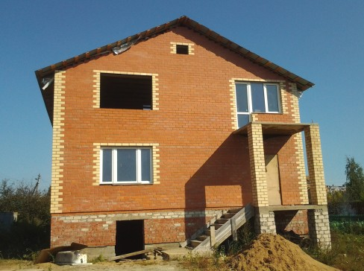
Для того, чтобы уложиться в современные жесткие рамки энергоэффективности, толщина кирпичной стены должна быть не менее 120 см. Понятно, что строить столь мощный «бункер» нет никакого смысла. Поэтому в наши дни кирпич уступает свое первенство и чаще всего используется в качестве декоративной наружной облицовки.
Попытки улучшить энергосберегающие качества кирпича ведутся давно. Для этого в нем делают пустоты различной формы (точечной или щелевой). Такая модификация дает небольшой прирост энергоэффективности стеновой конструкции, но не решает вопрос принципиально. Если к этому прибавить трудоемкость строительства стен из мелкоразмерного стандартного глиняного кирпича, то становится понятным, что ему нужно искать замену.
Плюсы кирпичного дома: монолитность; прочность; устойчивость к огню/грибкам/насекомым; внутри можно обшить вагонкой и будет дерево.
Минусы кирпичного дома: требует хорошо заглубленного и дорогого фундамента; высокая цена за отделку (штукатурку); при посадке грунта трещины могут пойти по всему дому; ограниченная морозостойкость (измеряется в циклах).

Дом из пенобетона и газобетона
Существуют различные виды ячеистого бетона (пенобетон, газобетон, керамзитобетон, полистиролбетон) которые используются в виде блоков. Один блок заменяет 17 кирпичей, поэтому строительство ускоряется в несколько раз.
Эти материалы сегодня пользуются заслуженной популярностью в малоэтажном загородном строительстве. Принципиальная разница между пено и газоблоками заключена в технологии изготовления и внутренней структуре.
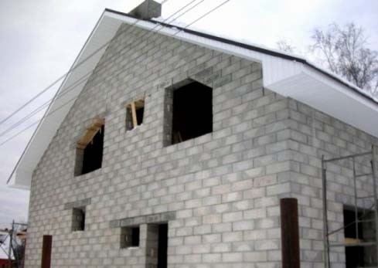
Газобетон получают за счет введения в смесь цемента, песка, извести и воды порошкового газообразователя, который создает внутри материала сеть мелких сквозных каналов. В сырье для пенобетона добавляют пенообразователь, создающий внутри блока замкнутые поры, заполненные воздухом. Это также существенно снижает вес блока и повышает его энергосберегающие характеристики.
Открытые каналы служат хорошими проводниками влаги, поэтому газоблоки нуждаются в защите от намокания. Пеноблок в этом отношении выгоднее, поскольку меньше поглощает воду. Теплопроводность и морозостойкость у этих материалов практически одинаковы.
Благодаря идеальной геометрии дом из блоков своими руками без привлечения профессиональных каменщиков строится быстро и требует минимальной отделки в виде шпаклевки или декоративной штукатурки.
Плюсы дома из пеноблоков: дешевизна, скорость возведения, хорошая теплоизоляция, фундамент дешевле, чем для кирпичного дома.
Минусы дома из пенобетона: каждый тип пенобетона имеет свои плюсы и, разумеется, минусы (которые, тем не менее, могут и не проявиться при должном уровне выполнения работ и качественно произведенных блоках). Газосиликат хорошо впитывает влагу и затем трескается, кроме того надо следить чтобы внутри дома не было влажности — дом нельзя облицовывать пока отопительный сезон его не просушит; пенобетон чувствителен к циклам замораживание-размораживание, кроме того в нем не будут держаться решетки и железные двери; полистиролбетон чувствителен к солнечным лучам и паронепроницаем, а значит, придется задуматься о вентиляции. Из общих недостатков: ненулевая вероятность получить некачественные блоки которые не соответствуют заявленным характеристикам, а так же возможность трещины по всему дому в случае просадки грунта.

Дома из бревна и бруса
Деревянные дома строят из следующих материалов: тесаное бревно, оцилиндрованное бревно, брус, профилированный брус, клееный профилированный брус. Все эти материалы отличаются по своим характеристикам, и, разумеется, по цене. Никто не спорит, что древесина – материал экологичный и эстетичный, теплый и долговечный.
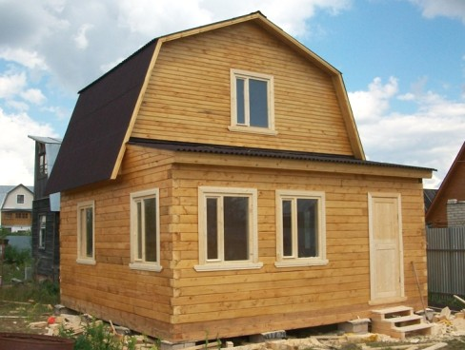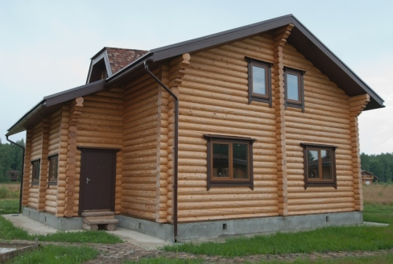
При этом следует знать, что построить дом для постоянного проживания достаточно теплый можно только из бревна диаметром не менее 40 сантиметров. Сегодня же стандартная толщина стен бюджетного сруба составляет от 24 до 32 см. Этого явно недостаточно. Поэтому такой дом необходимо дополнительно утеплить эковатой (5-10 см) и обшить деревянной вагонкой или гипсокартонном.
Строительство сруба своими руками, в отличие от возведения стен из керамо, газо или пеноблоков весьма проблематично, поскольку требует специальных навыков и знаний.
Плюсы деревянного дома: мягкая фитотерапия, дерево "дышит"; оптимальный уровень влажности; психологические ощущения (обычно те кто бывали в деревянных домах, уже не хотят строить дом из других материалов); не требует отделки; недорогой фундамент.
Минусы деревянного дома: горюч (справедливости ради стоит отметить, что и дома из кирпича после пожара могут быть уже не пригодны для жизни); грибки и жуки точильщики (против них древесину обрабатывают химическими пропитками, которые сводят на нет "фитотерапию"); растрескивание (кроме клееного бруса); усадка (окна вставляются после примерно года усадки, иногда меньше, исключение — клееный брус не дающий усадку, однако он стоит раза в два дороже).

Дом из СИП панелей
Данный материал нельзя назвать оптимальным с точки зрения экологичности, хотя производители таких зданий пытаются доказать обратное.
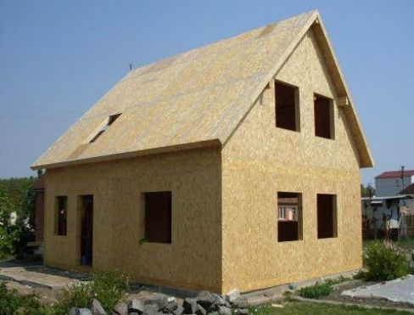
Преимуществом конструкций из сип панелей является высокая скорость строительства. Плиты, используемые для изготовления сип панелей, нельзя отнести к безопасным для здоровья материалам.
Еще во времена СССР Минздрав направил письмо в Министерство лесной промышленности, наладившему выпуск сборных домов из древесно-стружечных плит. В нем было указано на то, что высокий уровень выделений ядовитого газообразного формальдегида из этих плит не позволяет применять их в жилищном строительстве.
Плюсы дома по каркасной технологии: быстро; дешево; тепло..
Минусы дома по каркасной технологии: мыши и крысы проедая ходы в теплоизоляции (если она из пенопласта), за год способны превратить теплый дом в летнюю беседку; легкая конструкция; неэкологичность (плиты из которых строится каркасный дом, состоят из древесной стружки, склеенной фенолформальдегидными смолами с добавлением синтетического воска и борной кислоты).

материал | критерии
 | дешевизна материала | качество изделия | безопасность материала | экологичность  материала | итог
кирпич
дерево
бетон
плиты
«1» балл - высокое качество «2» балла – среднее качество «3» балла – низкое качество

